# Document : Interfaces pour la Gestion des Tickets

Ce document présente les différentes interfaces d'une application dédiée à la gestion des tickets, conçue pour simplifier et optimiser le suivi des projets, des équipes et des tâches. Les captures d'écran illustrent les fonctionnalités clés, allant de l'authentification des utilisateurs à la gestion des projets et des tickets, en passant par les tableaux de bord et les notifications.

**Interfaces détaillées**

1. **Interface de Connexion**

*Interface d'authentification permettant aux utilisateurs de se connecter à la plateforme. Les champs requis sont l'adresse email et le mot de passe. Le design épuré met l'accent sur la simplicité d'utilisation.*

**2. Interface d'Inscription**

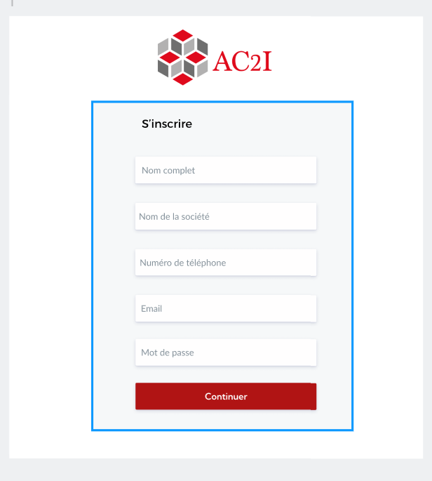

*Cette interface présente un formulaire d'inscription . L'utilisateur doit renseigner cinq champs obligatoires : son nom complet, le nom de sa société, son numéro de téléphone, son adresse email et un mot de passe.*

**3. Page d'Accueil**

*Vue d'accueil présentant les fonctionnalités clés de l'application sous le slogan "La gestion de tickets, simplifiée et boostée". Trois sections principales se distinguent : la possibilité de lancer un nouveau projet, d'ouvrir un ticket ou de créer une équipe.*

**4. Section Notifications**

*Panneau de notifications affichant les alertes système (ex. changement de propriétaire, améliorations fonctionnelles). Les messages sont organisés de manière chronologique pour une consultation rapide.*

**5. Gestion des Projets**

*L'écran présente une vue complète des projets en cours avec leurs principales caractéristiques. En haut, une fonctionnalité de recherche permet de filtrer les projets selon différents critères : titre, priorité, dates de début et fin, équipe assignée, description et actions disponibles.*

**6. Création de Projet**

*L'écran "Créer un projet" comporte une structure clairement organisée pour guider l'utilisateur dans la saisie des informations nécessaires. La mention "Tous les champs sont obligatoires" apparaît en haut pour indiquer immédiatement les exigences de complétion.*

**7. Gestion des Tickets**

*Tableau de visualisation des tickets existants, avec options de filtrage et bouton d'ajout d'un nouveau ticket. L'interface permet un suivi simplifié des demandes.*

**8. Création de Ticket**

*L'écran "Créer ticket" présente un formulaire minimaliste pour la saisie d'un nouveau ticket. La mention "Tous les champs sont obligatoires" apparaît clairement en haut de l'interface pour guider l'utilisateur.*

**9. Modification de Ticket**

*Cette interface offre une expérience intuitive pour mettre à jour un ticket, tout en conservant une trace claire des informations existantes.*

**10. Gestion des Équipes et Personnes**

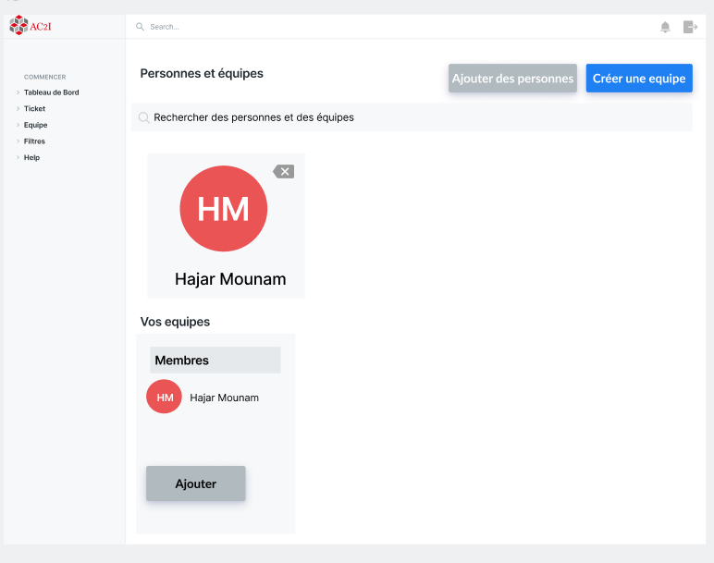

*Cette interface permet de gérer les personnes et les équipes. Elle offre des fonctionnalités de base pour rechercher des personnes ou des équipes existantes, ajouter de nouvelles personnes à la plateforme et créer de nouvelles équipes de travail.*

**11. Création d'Équipe**

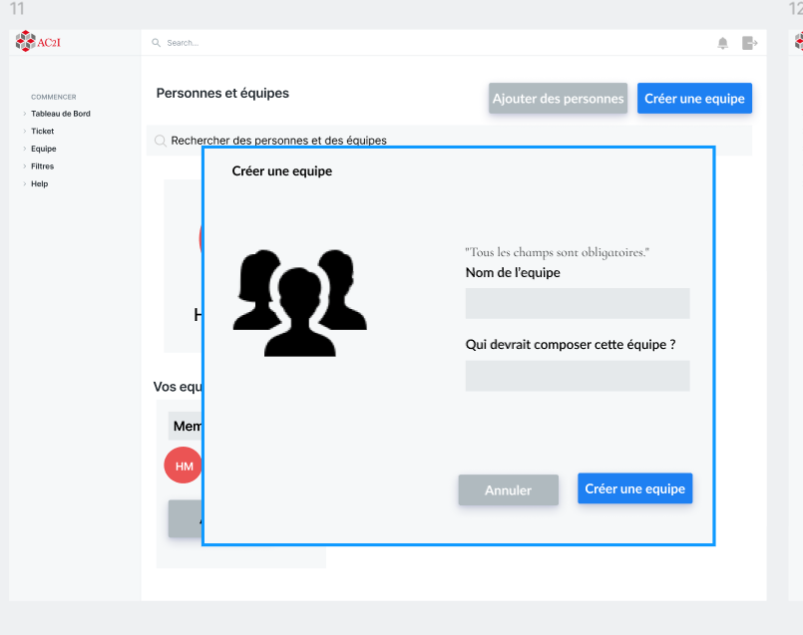

*Formulaire de création d'une nouvelle équipe. Les champs incluent le nom de l'équipe, les membres assignés et les permissions associées.*

**12. Ajout de Personnes**

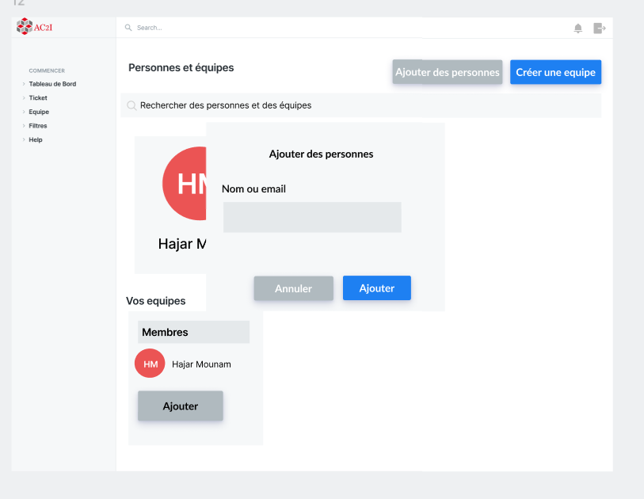

*Interface pour ajouter de nouveaux utilisateurs à la plateforme. Les informations requises sont similaires à celles du formulaire d'inscription.*

**13. Tableau de Bord Principal**

*Cette page présente un tableau de bord centralisé pour la gestion des projets. Elle comporte une fonctionnalité de recherche avec des filtres configurables par propriétaire.*

**14. Création de Tableau de Bord**

*Interface de configuration d'un nouveau tableau de bord personnalisé. Les widgets et indicateurs peuvent être ajoutés via une interface glisser-déposer.*